7.10 Activar versión del Presupuesto por operación

Vía de Acceso
En el Menú Principal del árbol del Sap Easy Access, ingrese por la opción Finanzas → Gestión Financiera → Control Presupuestario → Entorno → Opciones Actuales → Activar Versión del Presupuesto por Operación (Ver figura 7.10.1- Activar versión del Presupuesto por operación: Ruta)

Figura 7.10.1 - Activar versión del Presupuesto por operación: Ruta.
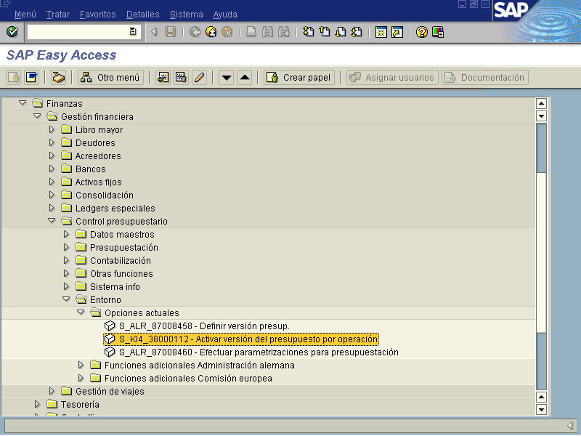

Objetivo

Establecer las versiones de presupuesto necesarias para determinado ejercicio presupuestario y sus validaciones respectivas para los diferentes momentos presupuestarios como lo son: Presupuesto Inicial, Liberaciones, definitivo, ejercicio, y presupuesto fin de ejercicio, aplicado a todos las fuentes de financiamiento.
Figura 7.10.2 Establecimiento del ejercicio presupuestario.
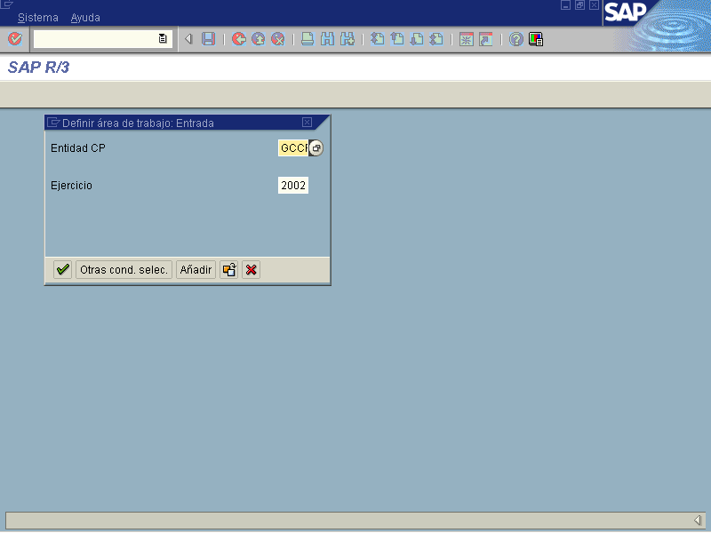

Una vez determinado el ejercicio económico a utilizar, se procede a oprimir el botón el sistema le despliega otra pantalla con los campos definidos para los diferentes tipos de versiones del presupuesto, con los cuales el usuario podrá establecer la aplicación respectiva a la versión que desee utilizar.

Figura 7.10.3 Activar los diferentes momentos presupuestarios.
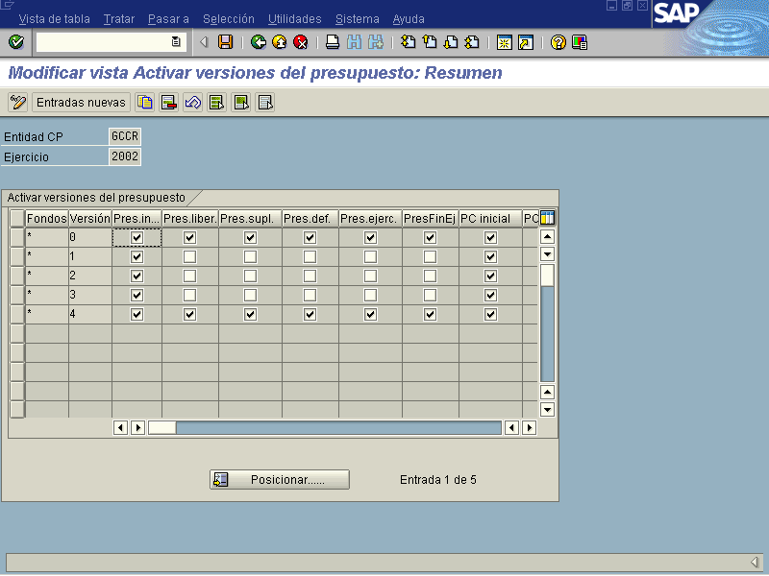

El sistema de igual manera le ofrece al usuario una serie de botones auxiliares o complementarios de manera que pueda realizar modificaciones o ajustes a los datos que incorpore en los intervalos. Estos se muestran a continuación:

Además el sistema dispone de varios botones de funcionalidad útiles para que el usuario los utilice según su criterio.

Botón | Observación
 | Botón Utilizado para agregar otro ejercicio presupuestario en el sistema.
Copiar como | El sistema le permite al usuario copiar las mismas características o datos de un ejercicio, a otro que se quiera agregar.
Borrar | El sistema le permite borrar la información o datos de un ejercicio registrado.
Deshacer Modificación | Botón utilizado para eliminar el último movimiento realizado.
Marcar todo | Botón utilizado para seleccionar todos los campos de un intervalo determinado.
Marcar Bloque | Botón utilizado para seleccionar un grupo de líneas y realizar operaciones en bloque.
Desmarcar todo | Botón funcional que le permite al usuario quitar el bloque de selección realizado.

Una vez realizados los ingresos o modificaciones a los campos requeridos, se procede a actualizar los movimientos aplicados presionando el botón . El sistema le desplegará una pantalla pequeña donde le pide verificar el nombre del grupo asignado para ese inclusión.
Posteriormente oprimir el botón , el sistema le regresará donde aparecen todos los ejercicios grabados, luego proceda a oprimir el botón nuevamente para regresar al Menú Principal.

